Правительство Российской Федерации

Федеральное государственное автономное образовательное учреждение высшего профессионального образования
«Национальный исследовательский университет
«Высшая школа экономики»

Факультет государственного и муниципального управления

Кафедра финансового менеджмента в государственном секторе

ВЫПУСКНАЯ КВАЛИФИКАЦИОННАЯ РАБОТА

На тему: «Международный опыт организации системы межбюджетных трансфертов»

Студентка группы № 493
Васильева Екатерина

Научный руководитель:
______________________
(старший преподаватель, специалист, Шамьюнов Марат Маратович)

Рецензент:
______________________
(старший преподаватель, специалист, Саакян Татьяна Васильевна)

Москва, 2013

Содержание

Введение 3
Глава I. Понятие и роль межбюджетных трансфертов в бюджетной системе государства 6
1. Понятие и роль межбюджетных трансфертов в современном мире 6
1. 1. Выравнивание финансовых показателей 9
1. 2. Обеспечение сбалансированности 10
2. Организация межбюджетных трансфертов в странах с разными законодательными системами и типами государственного устройства 11
Глава II. Международная практика организации межбюджетных трансфертов 15
1. Соединенные Штаты Америки 15
2. Германия 20
3. Канада 26
4. Франция 30
5. Великобритания 32
6. Сравнение международного опыта организации системы межбюджетных трансфертов 34
Глава III. Внедрение наилучшей международной практики в организацию межбюджетных трансфертов Российской Федерации 42
1. Организация межбюджетных трансфертов в Российской Федерации 42
2. Возможности совершенствования системы организации межбюджетных трансфертов в Российской Федерации на основе международного опыта 51
Заключение 54
Библиографический список 55
Приложение. Аналитическое распределение межбюджетных субсидий из федерального бюджета по государственным программам Российской Федерации на 2012 год 56

Введение
В современных условиях в результате снижения доходов бюджетов регионального и местного уровней Российской Федерации и увеличения диспропорций между регионами и муниципальными образованиями одной из ключевых проблем становится проблема сбалансированности консолидированных бюджетов субъектов и муниципальных образований Российской Федерации. В целях обеспечения сбалансированности как на региональном, так и на местном уровнях, предусматривается предоставление межбюджетных трансфертов из федерального и региональных бюджетов бюджетам других уровней государственной власти.
Межбюджетные трансферты выполняют очень важную роль для бюджетного процесса и экономики страны в целом. Например, они выполняют аллокативную функцию, способствуют повышению дистрибутивной эффективности, макроэкономической стабильности. Наиболее значимый аспект межбюджетных трансфертов заключается не в том, кто передает их или кому они поступают, а в их воздействии на достижение стратегических целей государственной политики. Кроме того, что межбюджетные трансферты позволяют финансировать государственные расходы, они создают стимулы и механизмы, повышающие уровень подотчетности, которые оказывают положительное влияние на состояние финансового менеджмента, эффективность и справедливость предоставления государственных услуг, а также на общий уровень подотчетности государства перед гражданами. Такое воздействие зависит, прежде всего, от видов и целей таких трансфертов и от условий их предоставления.
Многие страны на протяжении долгого времени используют такой инструмент, как межбюджетные трансферты, для обеспечения сбалансированности бюджетов разных уровней. Для Российской Федерации представляет собой особый интерес для изучения то, каким образом они организуют процесс предоставления и использования межбюджетных трансфертов. Ведь таким образом можно понять, какие уроки мы можем для себя извлечь, а также выявить ошибки и проблемы, которые не следует повторять. Вместе с тем, опыт других стран в преодолении таких проблем позволит нам улучшить организацию межбюджетных трансферт в нашей стране.
Объектом исследования в данной работе является опыт организации межбюджетных трансфертов таких странах, как США, Великобритания, Германия, Канада, Франция и Российская Федерация. Предметом исследования данной работы являются плюсы и минусы систем организации межбюджетных трансфертов, выявление зависимостей между типом государственного устройства, уровнем децентрализации, экономическими показателями и организацией предоставления межбюджетных трансфертов, определение путей совершенствования такой системы для Российской Федерации с учетом международного опыта.
Главная цель данной работы состоит в определении международного опыта предоставления и использования межбюджетных трансфертов, который может быть использован в Российской Федерации. В соответствии со сформулированной целью в рамках данной работы поставлены следующие задачи:
•определить используемые в данной работе понятия, охарактеризовать роль межбюджетных трансфертов;
•изучить организацию межбюджетных трансфертов различных групп стран: с англосаксонской и с континентальной законодательными системами, с федеративным и унитарным типами государственного устройства;
•исследовать системы межбюджетных трансфертов в США, Германии, Канаде, Великобритании и Франции;
•рассмотреть опыт организации межбюджетных трансфертов в Российской Федерации;
•сделать выводы о возможностях использования международного опыта организации межбюджетных трансфертов в Российской Федерации.
Таким образом, последовательное выполнение перечисленных задач приведет к достижению конечной цели данной работы. Для исследования международного опыта организации межбюджетных трансферт выбраны 5 стран, которые находятся среди наиболее успешных стран-членов Организации экономического сотрудничества и развития. Среди выбранных стран есть страны с англосаксонской и с континентальной законодательными системами, унитарным и федеративным видами государственного устройства.

Глава I. Понятие и роль межбюджетных трансфертов в бюджетной системе государства
Прежде чем рассматривать международный опыт организации межбюджетных трансфертов, необходимо дать определение основным понятиям, используемым в данной работе, а также определить роль, которую играют межбюджетные трансферты в современном мире.
- Понятие и роль межбюджетных трансфертов в современном мире
Межбюджетные трансферты представляют собой средства, перечисляемые из бюджета одного уровня другому бюджету бюджетной системы. Целью предоставления межбюджетных трансфертов является предоставление возможности получателю трансфертов оказания дополнительных государственных услуг, финансовое обеспечение оказания которых осуществляется из более высокого уровня бюджетной системы.
То, какую долю составляют межбюджетные трансферты в разных странах зависит от того, насколько равномерно обеспечены территориальные единицы разных стран, а также от уровня автономии данных единиц (уровня бюджетного федерализма).
Межбюджетные трансферты, являясь неотъемлемой частью системы межбюджетных отношений в большинстве стран, призваны выполнять следующие функции:
- возмещение бюджетам нижних уровней (регионального и местного) расходы на государственные услуги общенационального назначения, в случае, если эти расходы превышают другие поступления в эти бюджеты (имеет место бюджетный дефицит);
- устранение проблем, возникающих в связи с горизонтальными диспропорциями, в том числе по решению социальных проблем, связанных с региональными экономическими спадами;
- служат для региональных и местных властей стимулом для повышения эффективности их деятельности в наращивании налогового потенциала.
В большинстве случаев межбюджетные трансферты предоставляются из федерального уровня региональному и местному, из регионального уровня – местному. Причиной является наибольшая обеспеченность федерального уровня бюджетных систем по сравнению с остальными (так как большинство собираемых налогов во многих странах являются федеральными). Повышение эффективности деятельности региональных и местных властей выражается в том, что они стараются достичь те же результаты с использованием меньшего объема используемых ресурсов или стараются достичь лучших результатов с использованием того же уровня используемых ресурсов.
Ввиду различных обстоятельств и целей введения и организации межбюджетных трансфертов в разных странах, не существует единой системы межбюджетных трансфертов, которая подходила бы для всех. Международный опыт организации межбюджетных трансфертов подтверждает тот факт, что для того, чтобы предоставление государственных услуг, финансируемых в виду межбюджетных трансфертов, было эффективно, необходимо выполнить следующие условия:
  - ясно и четко формулировать цели предоставления межбюджетных трансфертов;
  - соблюдать ресурсную обеспеченность (денежные средства должны быть переведены вовремя и в полном объеме);
  - предоставить получателям межбюджетных трансфертов достаточный уровень свободы в управлении межбюджетными трансфертами (обеспечить возможность свободного принятия решений).
Получатели межбюджетных трансфертов должны, конечно же, нести ответственность за достижение заранее определенных результатов. Для того, чтобы обеспечить выполнение всех перечисленных условий, необходимо сформировать систему организации межбюджетных трансфертов надлежащим образом.
Основная задача выработки подходящего механизма организации межбюджетных трансфертов состоит в предоставлении надлежащего уровня государственных услуг населению по соответствующим ценам. Важно также чтобы региональный и местные уровни власти, получающие межбюджетные трансферты, были полностью подотчетными тому уровню власти, который эти трансферты предоставил. Если система организации межбюджетных трансфертов работает правильно и построена в соответствии с объективными условиями, межбюджетные трансферты выполняют данную задачу (а также все вышеперечисленные функции) даже в том случае, если они финансируют 90 процентов расходов региона или муниципального образования. Если же организация межбюджетных трансфертов не находится на требуемом уровне, тогда они не могут обеспечить выполнение ни одной из функций или задач, даже если их доля в расходах совсем невелика.
Роль межбюджетных трансфертов в современном мире может быть понятна в результате более подробного рассмотрения основных задач их введения и организации в большинстве стран мира: выравнивание финансовых показателей и обеспечение сбалансированности бюджетов одного уровня.
  - Выравнивание финансовых показателей
В результате введения межбюджетных трансфертов в большинстве стран обеспечивается вертикальная финансовая сбалансированность, то есть, появляется тенденция выравнивания доходов и расходов всех территориальных образований страны. Существующие финансовые различия (то есть, различия в размерах доходов и расходов) могут в принципе быть преодолены двумя способами. Первый способ заключается в передаче возможностей повышения своего дохода региональным и местных территориальным образованиям (передача части налогов с федерального уровня на региональный или местный). Второй способ представляет собой передачу ответственности за осуществление дополнительных расходов (предоставление дополнительных услуг населению) региональному и местному уровням вместе с финансовым обеспечением таких расходов, то есть, предоставление межбюджетных трансфертов. В большинстве стран, именно достаточное несоответствие в доходах и расходах между территориальными образованиями одного уровня являются условием введения и организации межбюджетных трансфертов.
Независимо от того, какова цель введения межбюджетных трансфертов, любая денежная передача от более высокого уровня до более низшего уровня поможет преодолеть финансовый разрыв. Во многих случаях, однако, полезно думать о вертикальном финансовом балансе, как достигнутом, когда расходы и доходы (включая передачи) уравновешены для самого богатого местного органа власти, измеренного с точки зрения его возможности самостоятельного повышения ресурсообеспеченности. Различия в уровне доходов и расходов, конечно же, все еще останутся для более бедных регионов и муниципальных образований, но такие различия лучше рассматривать как часть проблемы достижения горизонтального финансового выравнивания в пределах сектора местного органа власти, а не вертикального баланса между разными уровнями.

Обеспечение сбалансированности

Обеспечение горизонтальной финансовой сбалансированности или уравнивание, можно назвать неоднозначным с точки зрения его полезности, так как во многих странах сложились разные ситуации с бюджетными системами, а также различна интерпретация обеспечения сбалансированности уровней бюджетной системы. Например, если обеспечение горизонтальной финансовой сбалансированности интерпретируется как «залатывание дыр», то есть, обеспечение вертикальной финансовой сбалансированности, при которых, межбюджетные трансферты используются с целью уравнивания уровней доходов и фактических расходов каждого региона или муниципального образования. По мнению Rao and Chelliah такая «финансовая стоматология» не имеет смысла, так как не является эффективным.
При обеспечении финансовой сбалансированности региональных и местных уровней бюджетной системы на душу населения (выравнивание бюджетов всех уровней до уровня самого обеспеченного) в действительности не принимаются во внимание различия между разными территориями, условия децентрализации. Кроме того, также не принимаются во внимание местные потребности в государственных услугах, в затратах, и потенциал роста собственных доходов. Уравнивание фактических издержек создает негативные стимулы к повышению собственных доходов региона, в результате территориальные образования с самым высоким уровнем расходов и с самым низким уровнем доходов получают больше всего межбюджетных трансфертов.

Организация межбюджетных трансфертов в странах с разными законодательными системами и типами государственного устройства
Следующей задачей данной работы является исследование организации межбюджетных трансфертов в различных группах стран: с англосаксонской и континентальной законодательными системами, с федеративным и унитарным типами государственного устройства. Для проведения сравнительного анализа опыта организации межбюджетных трансфертов в данной работе будут рассмотрены такие страны, как США, Канада, Германия, Франция, Великобритания и Российская Федерация.
Важно упомянуть, что выбор этих стран не случаен. Во-первых, будут рассмотрены системы межбюджетных трансфертов в федеральных и унитарных государствах. Во-вторых, основываясь на разделении полномочий между центральными и местными уровнями власти, данные страны могут быть разделены на две группы: с англосаксонской и континентальной законодательными системами, с федеративным и унитарным типами государственного устройства. Далее будут исследованы особенности каждый из данных групп.
2. 1. Страны с англосаксонской и континентальной законодательными системами
Основная особенность англосаксонской правовой системы (США, Канада, Великобритания, Индия) - то, что контроль местных властей через центральные министерства и систему правосудия, которая не уполномочена в области правительства, наблюдать за действиями местных властей. Муниципалитеты представляют собой автономные образования, которые осуществляют власть, порученную им центральным правительством.
В странах англосаксонской правовой семьи судебный прецедент является основным источником права. Весомое место среди источников права занимает также правовая доктрина. Существует иерархия прецедентов, согласно которой решения, принятые вышестоящими судами (например, Палатой лордов в Великобритании), обязательны для нижестоящих.
К достоинствам такой законодательной системы англосаксонской правовой семьи относятся гибкость, оперативность, связь с повседневной жизнью, быстрое приспособление права к изменяющейся обстановке. Недостатки следующие: отсутствие систематизации системы права, его недостаточная определенность.
Континентальная (или французская язык) модель законодательной системы характеризуется высокой степенью централизации власти. Это отражено в административном контроле центрального правительства по местным властям, так же как строгом иерархическом подчинении местных властей, несмотря на их автономию, центральному правительству. Основная черта континентальной правовой системы заключается в комбинации прямого местного управления и наличия местных органов власти.
Признаки континентальной правовой системы: особое значение имеют общие принципы и правовые идеи. При формировании права исходят не из конкретных спорных дел, а из определения общих принципов и правовых доктрин. На их основе и создаются нормы права, а затем решаются конкретные дела. Доктрина оказывает влияние на законодателя — ориентирует на кодификацию правовых норм, определяет принципы отрасли права. Основной источник права при континентальной правовой системе — нормативный акт.
Суд не создает нормы права при такой системе, а лишь применяет их к конкретным случаям. Считается, что у судей нет времени для формулирования норм, так как они заняты разрешением дел. Также они не могут принимать решения в виде общих распоряжений. А другие государственные органы обладают большими возможностями для координации деятельности всех секторов общественных отношений.
2. 2. Страны с федеративным и унитарным типами государственного устройства
Федеративное государство представляет собой форму устройства государства, состоящего из государственных образований, обладающих юридически определённой политической самостоятельностью. Особенности федеративного государства:
- территория состоит из территорий её субъектов;
- верховная власть принадлежит федеральным государственным органам;
- компетенция разграничивается федеральной конституцией;
- субъекты обладают правом принятия собственной конституции, имеют органы власти;
- существует единое общефедеральное гражданство;
- внешнеполитическую деятельность осуществляют федеральные государственные органы;
- двухпалатная структура федерального парламента.
Унитарное государство - форма устройства государства, состоящего из административно-территориальных единиц, не имеющих статуса государственного образования. Особенности унитарного государства состоят в следующем:
- единый учредительный нормативный правовой акт, нормы которого имеют верховенство на всей территории страны;
- единые высшие органы власти;
- единая система законодательства;
- составные части унитарного государства не обладают политической самостоятельностью.
В федеративных государства существует три уровня власти, в унитарных – только два. Федеративный тип государственного устройства является более сложным по сравнению с унитарных, он характерен для стран с большой территорией и высоким уровнем различий между территориальными образованиями. Среди рассматриваемых стран федеративными являются: США, Канада, Германия, Российская Федерация. Унитарными являются следующие страны: Франция, Великобритания.
На самом деле ни унитарные страны, ни федерации не имеют преимущество в плане эффективности распределения полномочий между уровнями власти. Нельзя также утверждать, что унитарная или федеральная система обеспечивает лучше (худшее) государственное регулирование их территорий. Определенная государственная система не означает уже сама по себе качественное и успешное регулирование вопроса организации межбюджетных трансфертов, но это формирует самую прямую модель регулирования, его схемы, механизмов и процедур.
Далее будут рассмотрены разные типы стран с англосаксонской и континентальной законодательными системами и с федеративным и унитарным типами государственного устройства.

Глава II. Международная практика организации межбюджетных трансфертов
В рамках данной работы рассмотрен международный опыт использования межбюджетных трансфертов таких стран, как США, Германия, Канада, Франция, Великобритания. Выбор данных стран обуславливается тем, что среди них есть страны с англосаксонской и континентальной моделями правовых систем, с федеративным и унитарным типами государственного устройства (Таблица 1). Таким образом, в конечном итоге можно будет сделать общие выводы по рассмотренным странам и рекомендации по совершенствованию организации предоставления межбюджетных трансфертов в Российской Федерации.
Таблица 1. Модели правовых систем и типы государственного устройства рассматриваемых стран.
Страна | Модель правовой системы | Тип государственного устройства
Соединенные Штаты Америки | Англосаксонская | Федеративный
Канада | Англосаксонская | Федеративный
Германия | Континентальная | Федеративный
Великобритания | Англосаксонская | Унитарный
Франция | Континентальная | Унитарный
Российская Федерация | Континентальная | Федеративный
Важно упомянуть, что зарубежные страны используют немного отличающуюся терминологию и классификацию механизмов межбюджетных трансфертов, однако принципы таких механизмов остаются едиными во всех странах.

Соединенные Штаты Америки
США является одним из экономических лидеров в мире, поэтому рассматривать опыт этой страны хотя бы исходя из фактора успешности этой страны.
Американская Конституция была принята в 1789 году, она содержит несколько норм о налогах и расходах. Отдельного законодательного акта о регулировании бюджетного процесса в США не существует, существуют лишь отдельные законы, например, о сбалансированности (1905 г.), Закон о бюджете, учете и отчетности, о сбалансированном бюджете и контроле над дефицитом (1985 г.), Законы о бюджетной дисциплине (1990 г. и 1997 г.).
В США управление бюджетом на федеральном и местном уровнях отвечает самым высоким стандартам. В США бюджетный процесс - это система принятия политических решений. Так, президент с помощью Департамента Казначейства и соответствующих агентств предлагает бюджет на рассмотрение в Конгресс, где он рассматривается на нескольких уровнях, дополняется и принимается окончательное решение.
Несмотря на то, что руководство США публикует большинство нормативных актов и законов, связанных с бюджетным процессом, в открытых источниках, критики такого процесса отмечают чрезмерную бюрократичность и отсутствие четких норм в бюджетном процессе.
Бюджетная реформа, начатая в США еще президентом Бушем - младшим в 2008 г., продолжается и в настоящее время. Ее возглавляет бипартийный независимый Комитет Петерсен-Пью. Бюджетный процесс США построен на принципах высокого уровня ответственности, публичности и взаимодействии политических институтов и граждан, представленные ниже документы отражают эти принципы.
Особенностью бюджетирования в США является, давно и вполне успешно действующая система бюджетирования, ориентированного на результат. Федеральный бюджет не утверждается единым законом о бюджете (законами об ассигнованиях). Бюджетный цикл начинается за 18 месяцев до начала очередного финансового года (намного раньше, чем в других странах ОЭСР). В ежегодно принимаемых Конгрессом 13 актах об ассигнованиях утверждаются объемы бюджетных обязательств, которые ведомства могут на себя брать в течение периода, установленного соответствующим актом об ассигнованиях (причем эти периоды могут выходить за пределы бюджетного года).
Государственные расходы федерального бюджета США представлены в одном из бюджетных документов («Аналитические перспективы), который включается в пакет бюджетных документов, ежегодно направляемом Президентом США в Конгресс. Документ «Аналитические перспективы» содержит анализ бюджета, бюджетных доходов и расходов, заимствований и управления долгом, а также таблицы с детальным распределением расходов и бюджетных полномочий ведомств (их структурных подразделений) по функциям, подфункциям и программам, источникам финансирования и категориям расходов (дискреционные, то есть расходы, финансируемые в соответствии с актами об ассигнованиях; мандатные, то есть расходы, финансируемые в соответствии с иными бюджетными законами).
В США существует 3 уровня бюджетной системы: федеральный уровень, 50 штатов, 39 тыс. муниципалитетов (из которых 13,7 тыс. муниципалитетов являются школьными округами).
Внебюджетными фондами в США являются фонды социального страхования (страхование по старости, болезни, потере кормильца) и фонд почтовой службы. Доходы и расходы бюджетов этих фондов не утверждаются Конгрессом. Конгресс получает информацию о бюджетах этих фондов. В бюджетной документации бюджет может быть представлен как объединенный бюджет, в котором суммируются доходы и расходы бюджета и внебюджетных фондов.
Налоговая система США характеризуется высокой степенью фискальной автономии субнациональных органов власти (правительства штатов имеют право самостоятельно вводить любые налоги, включая налоговые базы и ставки). Отсутствует практика установления регулирующих доходов.
Систему межбюджетных отношений в США можно охарактеризовать как сотрудничество различных уровней и ветвей власти. Конституцией США не предусмотрены общепринятые схемы в осуществлении вертикальных трансфертов или общенациональных стабилизационных программ. Одной из особенностей системы межбюджетных трансфертов в США является высокая степень прозрачности бюджетной системы. Благодаря тому, что существует определенная степень приверженности принципу финансовой ответственности, граждане США имеют возможность определять сферы расходных полномочий, за реализацию которых несут ответственность федеральные власти. В США существуют следующие виды межбюджетных трансфертов:
- Категориальные гранты – это средства на определенные расходные программы правительства – реципиента финансовой помощи. Использование данного типа трансфертов позволяет федеральному правительству оказывать влияние на структуру предоставляемых на субнациональном уровне государственных услуг, а также воздействовать в сторону увеличения на объем производства общественных благ на уровне штатов и муниципалитетов. Такие трансферты оказывают стимулирующее воздействие на нижестоящие уровни власти по выполнению проектов и расходных программ, в которых заинтересованы федеральные власти и которые преследуют общенациональные цели. Существует два вида категориальных грантов: формульные и проектные. Методика распределения таких грантов учитывает факторы потребности в финансировании, например, численность населения и средний доход на душу населения. Таким образом, такой тип трансфертов является выравнивающим. Проектные гранты распределяются по усмотрению федеральных органов власти (единой методики пока нет);
- Условные блочные гранты – средства, которые предоставляются в рамках поддержки одной определенной отрасли, например, социальное обеспечение или жилищное строительство. При выделении блочных грантов не предъявляются требования к совместному финансированию. Такой вид трансфертов допускает больше свободы получателей в выборе направлений расходования средств, чем категориальные гранты. Высокая гибкость в вопросах расходования средств. Тенденция перехода к блочным грантам.
В США правительство может активно влиять на социально-экономическое развитие муниципалитетов через гранты и субсидии. Межбюджетное выравнивание в США - сложная система бюджетных грантов бюджетам разных уровней. Также важно упомянуть, что в американских более низких бюджетах может получить целевую и нецелевую финансовую помощь. Главный тип целевой (нецелевой) финансовой помощи - программа бюджетного уравнивания дохода, основанного на распределении трансфертов, вычисленных в соответствие с установленной законом формуле, которая принимает во внимание потребности расходов и бюджетную обеспеченность. Целевые межбюджетные трансферты обеспечиваются в форме грантов по широкому спектру социально значимых отраслей (здоровье, социальное обеспечение, и т.д.).
Трансферты широко распространены в сфере образования и оказания социальной помощи (выравнивающие трансферты для школ). Штаты и местные органы получают помощь на осуществление различных функций. Из федерального бюджета США предоставляются около 700 грантов на финансирование программ штатов. Федеральные агентства вправе потребовать отчеты об использовании грантов. Из федерального бюджета также могут предоставляться гранты на специальные проекты штатов.
Таким образом, основными особенностями США в области организации межбюджетных трансфертов являются следующие: высокая степень фискальной автономии субнациональных органов власти (правительства штатов имеют право самостоятельно вводить любые налоги, включая налоговые базы и ставки), отсутствие практики установления регулирующих доходов.
Можно сделать вывод, что основными плюсами системы организации межбюджетных трансфертов в США являются следующие:
- сотрудничество различных уровней и ветвей власти;
- высокая степень прозрачности и подотчетности бюджетной системы;
- высокая степень автономии штатов в ходе межбюджетных отношений.

2. Германия
Федеративная Республика Германия является демократическим и социальным федеративным государством. Земли (региональный уровень) имеют право законодательства в той мере, в какой основным законом, то есть, Конституцией, законодательные полномочия не предоставлены Федерацией. Разграничение компетенции Федерации и земель определяется согласно предписаниям Конституции об исключительной и конкурирующей законодательной компетенции.
Конституция ФРГ была принята в 1949 году. В данной Конституции существует раздел X «Финансы», который устанавливает модель бюджетного федерализма, принципы межбюджетных отношений. Также существуют отдельные законы, регулирующие бюджетный процесс: о бюджетных принципах (1969г.), о федеральном бюджете (1969 г.), о федеральной аудиторской палате (1985 г.), о межбюджетных отношениях.
Бюджет Германии составляется на очередной год в контексте пятилетнего финансового плана. Федеральный бюджет содержит примерно 10 тыс. статей. Продолжительность бюджетного процесса составляет около 10 месяцев с декабря года, предшествующего году, в котором начинается подготовка бюджета, до первой недели после 1 сентября, когда Проект закона о бюджете и проект бюджета представляются в Парламент. Проекты представляются за 4 месяца до начала очередного финансового года. Бюджет утверждается бюджетным законом на один или несколько лет; в последнем случае он утверждается раздельно на каждый год до начала первого отчетного года. Этот закон может предусмотреть, что некоторые главы бюджета будут иметь различную продолжительность действия по годам.
В Германии существуют 3 уровня бюджетной системы: федеральный уровень, 16 земель, около15 тыс. общин. Функционируют примерно 3,5 тыс. специальных районов, созданных муниципальными образованиями для предоставления общественных услуг. Федерация, земли и общины самостоятельны и независимы друг от друга в отношении своего бюджетного хозяйства. Федерация и земли должны учитывать при ведении своего бюджетного хозяйства требования общего экономического баланса.
Федеральные законы, исполняемые землями, на основе которых предоставляются денежные средства, могут установить, что они предоставляются Федерацией полностью или частично. Если закон устанавливает, что Федерация несет половину или более расходов, то исполнение закона осуществляется по поручению Федерации. Если закон устанавливает, что земли несут четверть или более расходов, то для принятия такого закона требуется одобрение Бундесрата.
Федерация может предоставить землям финансовую помощь для покрытия особо важных расходов земель и общин (объединений общин), которые необходимы для того, чтобы избежать нарушения общего экономического равновесия или выравнивания возможных экономических различий на территории Федерации или для оказания помощи в экономическом развитии. Подробности применения и, в частности, форма, в которой инвестиции должны быть предоставлены, регламентируются федеральным законом, нуждающимся в одобрении Бундесрата, или административным соглашением, основанным на федеральном финансовом законе.
Налоговое законодательство в Германии достаточно централизованно. Львиная доля доходов (70%) аккумулируется через регулируемые налоги, которые распределяются по горизонтали в особом порядке.
Доходы от следующих налогов поступают в федеральный бюджет Германии:
1) таможенные пошлины;
2) косвенные налоги на потребление в той мере, в какой они не поступают в пользу земель в соответствии со вторым абзацем, в пользу Федерации и земель в соответствии с третьим абзацем или в пользу общин в соответствии с шестым абзацем;
3) налог с грузового транспорта;
4) налог с оборота капиталов, на страхование и налог с обменных операций;
5) единовременный имущественный налог и компенсационные сборы, взимаемые для осуществления компенсации за ущерб, причиненный войной;
6) дополнительные сборы к подоходному налогу и к налогу с корпораций;
7) налоги, собираемые в рамках Европейских сообществ.
Доходы от следующих налогов поступают в бюджеты земель:
1) имущественный налог;
2) налог с наследства;
3) налог на автомашины;
4) налог с транспорта, поскольку он не поступает в соответствии с в пользу Федерации или Федерации и землям одновременно;
5) налог на пиво;
6) доходы от игорных учреждений.
Общины (местный уровень) получают часть поступлений от подоходного налога, которая должна резервироваться землями за общинами из платежей, вносимых их жителями в качестве подоходного налога. Подробности регулируются федеральным законом, который нуждается в одобрении Бундесрата. Этот закон может установить, что общины определяют доли причитающихся им платежей.
С января 1998 года общины получают долю в поступлениях от налога с оборота. Эта доля передается землями своим общинам в соответствии с местной и экономически обоснованной шкалой распределения. Подробности устанавливаются федеральным законом, требующем одобрения Бундесрата.
Федерация и земли несут административные расходы, возникающие у их властей, и ответственны по отношению друг к другу за надлежащее управление. Подробности определяются федеральным законом, нуждающимся в одобрении Бундесрата.
В Германии, несмотря на хорошо развитую систему общих налогов, финансовая помощь в форме грантов играет значительную роль, поскольку представляет собой сильную систему уравнивания с помощью так называемых налогов "солидарности" (основным видом является НДС), используется, главным образом, в отношение земель. Некоторые субсидии (как и в США) являются целевыми, другие - нецелевыми. Такая схема организации межбюджетных трансфертов нацелена на то, чтобы уменьшить неравенство как между разными землями, так и в пределах одной земли.
В Германии применяется горизонтальное бюджетное выравнивание между землями с целью обеспечения на всей территории страны единого уровня предоставления общественных услуг. Нормативный уровень исчисляется на основе среднего показателя фискальной возможности всех земель на душу населения, умноженного на количество населения данной земли. Формула для расчета объема межбюджетных трансфертов землям в ФРГ представлена на Рис. 1. В этой формуле представлены следующие обозначения:
W – размер межбюджетного трансферта;
S^{L1} – уровень налоговой обеспеченности данной земли;
E – количество жителей данной земли;
j – индекс для обозначения данной земли;
i – средний индекс для всех земель;
t – значение текущего года;
t-1 – значение предыдущего года.
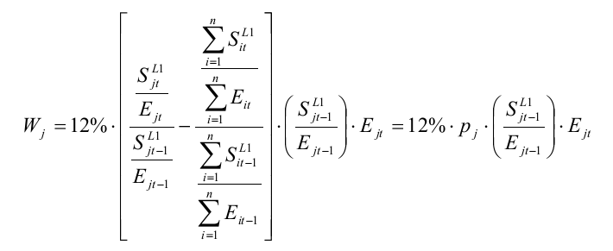
Рисунок 1. Формула для расчета объема межбюджетных трансфертов землям в ФРГ.
В том случае, если число p_{j} больше нуля, то земля получает трансферт, если меньше нуля – не получает. Таким образом, на получение трансферта оказывают влияние такие факторы, как уровень налоговой обеспеченности данной земли и количество жителей данной земли (соотношение со средними значениями для всех земель). Землями-донорами являются: Бавария, Баден-Вюртемберг, Гессен, Нордрайн-Вестфален и Гамбург. Земли-реципиенты (получатели межбюджетных трансфертов) следующие: Нижняя Саксония, Саксония, Рейнланд-Пфальц, Саксония-Анхальт, Шлезвиг-Гольштейн, Тюринген, Бранденбург, Мекленбург-Передняя Померания, Саарланд, Берлин и Бремен.
Снижение фискальных возможностей земли относительно установленного норматива выравнивается до 95% за счет перечислений от других земель с высоким уровнем бюджетных доходов. Земли оказывают финансовую поддержку местным органам в основном в форме трансфертов общего характера, а также целевых субсидий на развитие. Они покрывают около 30% расходов местных бюджетов.
Действующая на сегодняшний день бюджетная система Германии предполагает, что у каждого уровня федерации есть свой собственный метод перераспределения ресурсов среди бюджетов муниципалитетов. Как правило, такие методы основаны на обязательствах расходов муниципалитетов.
Таким образом, основными особенностями организации межбюджетных трансфертов в Германии являются следующие:
- четкое законодательное определение всех видов и источников налоговых доходов, их распределение между разными уровнями бюджетной системы;
- высокая степень выравнивания, основной целью межбюджетных отношений является полное выравнивание между всеми землями Германии.
Последняя особенность имеет как плюсы, так и минусы. Плюсом, несомненно, является сбалансированность бюджетов всех территорий. Минусом является большая нагрузка на земли-доноры. Результат такой политики заключается в недовольстве многих более обеспеченных земель тем, что они должны финансировать менее обеспеченные, социальная напряженность и т.д.

Канада
Канада является примером страны, чья экономика является одной из самых успешных в мире. Правительству Канады приходится балансировать интересы регионов, различающихся по экономическим показателям и наличию ресурсов, и такой пример представляет интерес для Российской Федерации.
Современная модель бюджетирования в Канаде называется EMS (Expenditure Management System), и была введена в 2007 году. EMS является структурой для развития и осуществления программ расходов правительства и включает в себя такие элементы, как планирование, оценка и т.д., на основании которой принимаются решения о распределении ресурсов между программами. Ключевым элементом данной системы является постоянная оценка всех прямых расходов программ (представленная в стратегических докладах, strategic reviews) . Целями EMS являются:
• соблюдение общей дисциплины расходов,
• эффективное распределение правительственных ресурсов между приоритетными политическими направлениями,
• эффективное и эффектное выполнение программ.
Система EMS позволила использовать ресурсы в соответствии с национальными приоритетами, добиться контроля над расходованием, разрабатывать политику бюджетирования, которой должны следовать агентства и ведомства. Данная система обеспечила возможность вносить какие-либо изменения в структуру расходов, принимать необходимые решения в процессе планирования.
В Канаде закон об ассигнованиях на очередной год утверждается в рамках двухлетнего бюджетного планирования. Бюджетный цикл начинается за 12 месяцев до начала финансового года. В апреле-мае Министерство финансов представляет на рассмотрение Кабинета макроэкономический прогноз. Казначейский совет готовит предварительные бюджетные проектировки расходов по федеральным министерствам и программам. В июне министерства представляют свои оперативные планы. Казначейский совет обобщает информацию и представляет планы министерств в Кабинет. В январе-феврале Кабинет рассматривает бюджетную стратегию и первоочередные бюджетные задачи и одобряет проект бюджета.
Стоит отметить, что особенности финансового законодательства и основы модели бюджетного федерализма закреплены в Конституции Канады, принятой в 1982 году. В Конституции содержится глава VIII. Доходы, долги; активы, налоги. Отдельного законодательного акта, регулирующего бюджетный процесс в Канаде, не существует. Существуют отдельные законы: о финансовом администрировании (1985 г.), о генеральном аудиторе (1977 г.); о федеративном бюджетном устройстве (1985 г.).
Канада разделена на 10 провинций и 3 территории. Правительства провинций и территорий наделены обширными полномочиями. Провинции имеют широкие налоговые полномочия (самостоятельно устанавливают налоговые базы и ставки). Доходы провинций превышают долю доходов центрального правительства (собственные доходы 80%, трансферты – 20%).
Предметы ведения разных уровней закреплены в Конституции. Большая часть государственных услуг, в том числе, большая часть услуг в области здравоохранения и образования, предоставляются на уровне провинций. Провинции в Канаде имеют широкие налоговые полномочия (самостоятельно устанавливают налоговые базы и ставки). Доходы провинций значительно превышают долю доходов центрального правительства (собственные доходы 80%, трансферты – 20%).
Основа финансовых отношений между центром и регионами заложена в Законе о финансовых взаимоотношениях между федерацией и провинциями (Federal-Provincial Fiscal Arrangements Act). Значительная часть доходов федерального центра передается на другие уровни в виде трансфертов провинциям и территориям на финансирование здравоохранения, некоторых ступеней образования и других социальных услуг. Кроме того, имеется ряд трансфертов, направленных на выравнивание уровня предоставляемых услуг.
Наибольшая часть средств, передаваемых на другие уровни из центра, относится к следующим категориям: трансферты на выравнивание бюджетной обеспеченности, трансферты, направленные на поддержание системы здравоохранения, трансферты, направленные на поддержание системы социального обеспечения. Трансферты на выравнивание в 2007 году осуществлялись на основе рекомендаций, разработанных экспертного комитета по межбюджетному выравниванию.
Существуют три главных области вертикального перераспределения бюджетных фондов:
• нецелевые трансферты для уравнивания доходов и расходов бюджетов,
• трансферты в рамках финансирования программ,
• финансовая помощь согласно плану финансовой поддержки.
В Канаде предоставляются трансферты как общего характера, так и целевые. Трансферты являются важнейшим источником доходов местных бюджетов Канады. Существуют целевые инвестиционные трансферты для финансирования инфраструктурных проектов. Кроме того, предусмотрен выравнивающий трансферт для северных территорий и для провинций с низкими доходами. Существуют также блочные трансферты для поддержки программ в сфере медицины и социальной помощи.
Рассмотрев динамику объема межбюджетных трансфертов канадским провинциям из федерального бюджета (Таблица 2), можно сделать вывод, что начиная с 2005 года такой объем постепенно увеличивался (в кризисный период 2008-2009 годов произошло снижение общего объема). Можно отметить, что некоторые провинции, например, Альберта и Онтарио (Онтарио только два последних года) вовсе не получали трансфертов на протяжении рассматриваемого периода. Это связано с большей обеспеченностью данных провинций. Таким образом, некоторые провинции оказываются донорами в результате предоставления межбюджетных трансфертов, некоторые – реципиентами.
Таблица 2. Объем межбюджетных трансфертов канадским провинциям, млн. долл.
Провинция/Объем межбюджетных трансфертов из федерального бюджета, млн. долл. | 2005/06 | 2006/07 | 2007/08 | 2008/09 | 2009/10 | 2010-11
Альберта | - | - | - | - | - | -
Британская Колумбия | 590 | 459 | - | - | - | -
Квебек | 4798 | 5539 | 7160 | 8028 | 8355 | 8552
Манитоба | 1601 | 1709 | 1826 | 2063 | 2063 | 1826
Нью-Брансуик | 1348 | 1451 | 1477 | 1584 | 1689 | 1581
Ньюфаундленд и Лабрадор | 861 | 687 | 477 | - | - | -
Онтарио | - | - | - | - | 347 | 972
Остров Принца Эдуарда | 277 | 291 | 294 | 322 | 340 | 330
Саскачеван | 89 | 13 | 226 | - | - | -
Новая Шотландия | 1344 | 1386 | 1465 | 1465 | 1391 | 1110
Всего по провинциям | 10908 | 11535 | 12925 | 13462 | 14462 | 14371
Таким образом, главная цель политики перераспределения в Канаде состоит в том, чтобы обеспечить минимальные национальные стандарты и повысить сбалансированность территорий.
Можно сделать вывод о том, что особенностями организации системы межбюджетных трансфертов в Канаде являются следующие:
- доходы провинций значительно превышают долю доходов центрального правительства
- существует специальный закон о финансовых взаимоотношениях между федерацией и провинциями.

Франция
Франция - унитарное государство и имеет высокую степень централизации. Гранты состояния использования Франции и субсидии, чтобы уравнять доходы местных бюджетов, систему предназначенной финансовой помощи, чрезвычайно развиты. Вычисление количества крупных грантов учитывает налоговый потенциал и налоговое бремя.
Требования к организации бюджетного процесса во Франции установлены в Конституции страны (общие требования к финансовым законам) и в отдельном документе, который устанавливает общие принципы содержания, подготовки, исполнения годового государственного бюджета, учета и отчетности. Бюджет Франции представляется в форме единого документа, в котором четко выделены ассигнования на текущую деятельность и новую политику (проекты законов о внебюджетных социальных фондах готовятся и принимаются отдельно).
Проект бюджета представляется в Парламент до первого вторника октября следующего года, то есть за три месяца до начала года. График работы по составлению бюджета в исполнительных органах законодательно не закреплен.
Летом 2001 года Парламент Франции запустил радикальную трансформацию государственных финансов. Был принят Конституционный подзаконный акт ("Loiorganiquerelativeauxloisdefinances" – LOLF, или Органический закон о финансовом законодательстве). Задачами принятого закона были следующие:
- стимулирование долгосрочного стратегического планирования, что позволило бы сделать процесс выбора стратегических направлений использования государственных ресурсов более понятным;
- увеличение прозрачности бюджета путем возрастания роли законодательной власти (Парламента) в принятии закона о бюджете и контроле за использованием бюджетных средств;
- повышение эффективности бюджетных средств в ходе одновременного увеличения автономии и ответственности органов государственного управления, ориентация прежде всего на достижение конкретных результатов исходя из конкретных индикаторов.
Во Франции существуют 2 уровня бюджетной системы: федеральный и местный. Местный уровень имеет три подуровня – 26 регионов (созданы по закону от 1982 г.), 100 департаментов и 36,7 тыс. муниципалитетов. Все виды налогов (по уровням власти) устанавливаются и собираются на национальном уровне и закреплены Налоговым кодексом Франции. Местные органы власти могут только устанавливать ставки местных налогов.
Во Франции местные бюджеты получают трансферты из бюджета центрального правительства в основном в форме блочных грантов. Трансферты общего характера являются основной субсидией общего характера для местных органов (2 компоненты: фиксированная субсидия и субсидия на развитие). Фиксированная субсидия предоставляется в соответствии с общим объемом субсидий, предоставленных местному органу и зависит от значимости каждого муниципалитета и количества его жителей. Главной задачей фиксированных субсидий является обеспечение финансовой стабильности муниципалитетов. Объем субсидий на развитие составляют оставшиеся 10% трансфертов общего характера.
Таким образом, в системе организации межбюджетных трансфертов во Франции основная особенность заключается в обеспечении финансовой стабильности территорий и стимулирование их развития.

Великобритания
Великобритания является унитарным государством, хотя в последние годы исторические провинции Шотландия, Уэльс и Северная Ирландия были наделены значительными полномочиями. Полномочия исторических провинций различаются между собой. Например, парламент Шотландии самостоятельно утверждает бюджет, в состав которого входят расходы на министерства Шотландии, в том числе, в части образования и здравоохранения, при этом значительная часть расходов бюджета Шотландии осуществляется за счет блочных грантов из бюджета Великобритании.
Стоит отметить, что как такового отдельного законодательного акта в виде Конституции в Великобритании нет. Зато существуют более 20 различных документов начиная с Хартии вольностей 1215 г., включая парламентские и другие акты) и судебные решения, так и неписьменные источники (обычаи).
Отдельного законодательного акта о регулировании бюджетного процесса в Великобритании нет. Существуют отдельные законы: о казначействе, о национальных ссудах, о национальном аудите, об аудиторской комиссии, о местных органах власти, о делегировании полномочий, финансовый закон, закон о государственных ресурсах и счетах. Годовой бюджет Великобритании готовится в форме пакета проектов ряда бюджетных законов, в который включаются финансовый закон (закон о доходах), закон об ассигнованиях из Консолидированного фонда и законы об ассигнованиях. Сроки подготовки и представления бюджета в Парламент законом не установлены. Общим ориентиром является установленный регламентом Палаты общин срок завершения дебатов по ассигнованиям текущего года – 5 августа.
В Великобритании существуют 2 уровня бюджетной системы. Значительные полномочия делегированы Шотландии, Уэльсу, Северной Ирландии, в которых региональные правительства исполняют функции центрального правительства. На местном уровне действует несколько подуровней власти.
Основными налоговыми доходами центрального правительства Великобритании являются: подоходный налог (30%), НДС (17%), налог на прибыль (11%). Основу доходов местных бюджетов составляют налог на хозяйственную деятельности и муниципальный налог (около 75%).
Местные власти предоставляют населению различные социальные услуги, а также осуществляют полномочия в области образования. Расходы на эти услуги в значительной степени осуществляются за счет трансфертов из бюджета Великобритании. В качестве одного из механизмов взаимодействия центрального правительства и местных властей в части предоставления услуг стоит отметить Соглашения с местными властями о предоставлении услуг населению (Local public service agreements), которые затем были преобразованы в Соглашения с местными властями (Local area agreements). Методическая база для заключения подобных соглашений разработана Министерством сообществ и местного самоуправления (Department of communities and local government).
В Великобритании существуют трансферты общего характера – формульные гранты. Формула распределения таких грантов учитывает относительную потребность в конкретных бюджетных услугах и относительные возможности по сбору местного налога. Значительное число целевых грантов, в частности, для финансирования образования, общественного транспорта и т.д. Предоставление грантов может содержать различные условия. Распределение осуществляется на основе оценки относительной потребности местных бюджетов в средствах на оказание определенных услуг. Существуют субсидии на выполнение делегированных полномочий. В Великобритании также имеют место территориальные целевые гранты – вид целевых грантов, предоставление которых не имеет жестких ограничений в отношении их использования.
В целом сравнительный анализ опыта Великобритании представлен в общем обзоре лучшего мирового опыта организации межбюджетных трансфертов. Основной особенностью организации системы межбюджетных трансфертов в Великобритании является тот факт, что такая система построена на соглашениях между различными уровнями бюджетной системы, которые включают в себя взаимные права и обязанности.

Сравнение международного опыта организации системы межбюджетных трансфертов
В данной части работы необходимо провести обобщение рассмотренного международного опыта организации межбюджетных трансфертов и сделать выводы относительно возможностей использования международного опыта с целью совершенствования системы организации межбюджетных трансфертов в Российской Федерации.
Стоит отметить, что в федеральных странах высока степень независимости уровней государственной власти (но не везде) по сравнению с унитарными странами типа, хотя децентрализация руководства со стороны общественности объединяет их.
Рисунок 2 показывает распределение рассмотренных стран по уровню децентрализации. Самый высокий уровень децентрализации наблюдается в Канаде. Далее идет США, затем – Германия. На третьем и четвертом местах, соответственно, Великобритания и Франция. Таким образом, можно отметить, что в странах с федеративным типом государственного устройства (где существуют три уровня бюджетной системы) уровень децентрализации выше, в странах с унитарным типом государственного устройства – ниже.
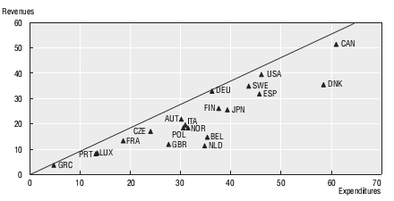
Рисунок 2. Распределение стран по уровню финансовой децентрализации, 2003 год.
Зарубежный опыт организации межбюджетных трансфертов существенно различается в разных странах. Использование особых методов и формы финансового регулирования зависит от социально-экономической ситуации каждой страны и природы изменений, имеющих место в нем. Именно поэтому необходимо учитывать организацию состояние межбюджетных отношений в Российской Федерации, проанализировать практику урегулирования отношений между субъектами Российской Федерации и их муниципалитетами.
По таким показателям, как размер ВВП и размер ВВП на душу населения Российская Федерация является сильно отстающей по сравнению с другими рассмотренными странами (Рис. 4). Лидером по данным показателям является США. Но вместе с тем, российская экономика характеризуется самой низкой долей долга центрального правительства к ВВП и долей бюджетного дефицита к ВВП (Рис. 4). Самые высокие показатели долга центрального правительства и доля бюджетного дефицита наблюдаются в США и Франции.
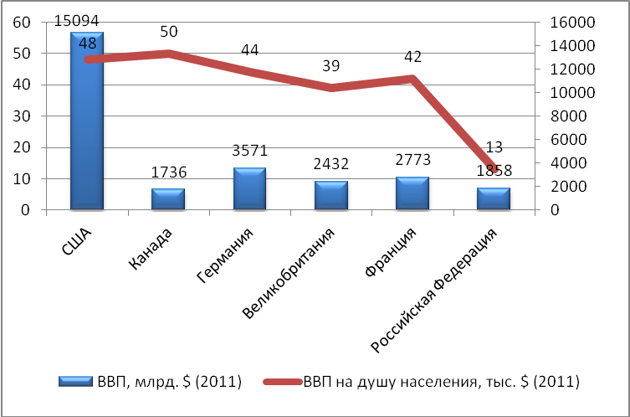
Рисунок 3. Размер ВВП, млрд. и ВВП на душу населения, тыс. долл. (в 2011 году)
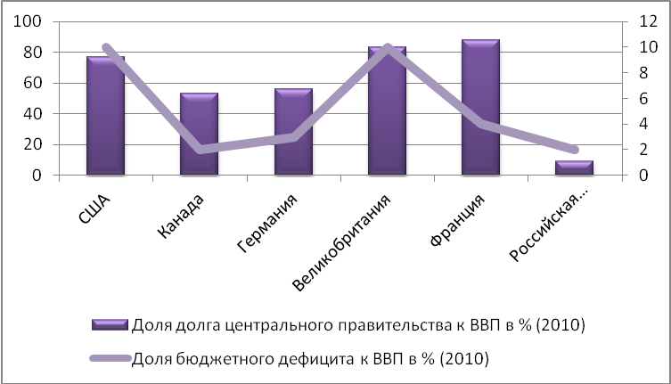
Рисунок 4. Доля долга центрального правительства к ВВП и доля бюджетного дефицита к ВВП в % (2010 год).
Самые высокие показатели долга центрального правительства и доля бюджетного дефицита наблюдаются в США и Франции (Рис. 5).
Самый высокий объем межбюджетных трансфертов на протяжении последних лет, предоставляемый федеральным уровнем власти, наблюдается в США (Рис. 5). Самый высокий объем межбюджетных трансфертов на протяжении последних лет, предоставляемый региональным и местными уровнями власти, наблюдается в Германии (Рис. 6-7).
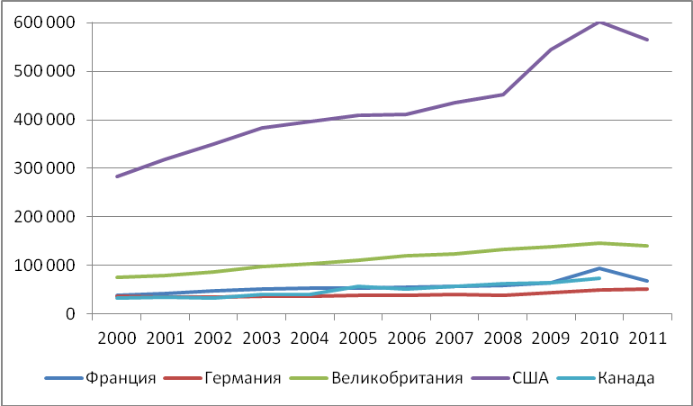
Рисунок 5. Динамика объема межбюджетных трансфертов, предоставляемых федеральным уровнем, в млн. долл.
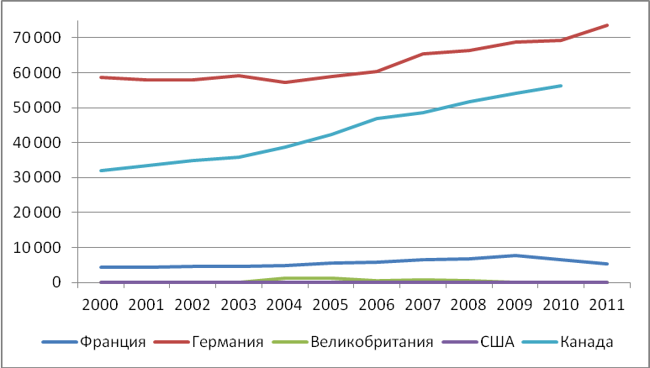
Рисунок 6. Динамика объема межбюджетных трансфертов, предоставляемых региональным уровнем, в млн. долл.
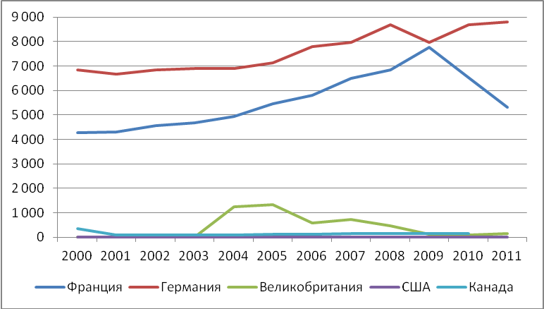
Рисунок 7. Динамика объема межбюджетных трансфертов, предоставляемых местным уровнем, в млн. долл.
Стоит отметить, что в Великобритании существует самая высокая доля межбюджетных трансфертов в общем объеме государственных расходов, на федеральном уровне (Рис. 8).
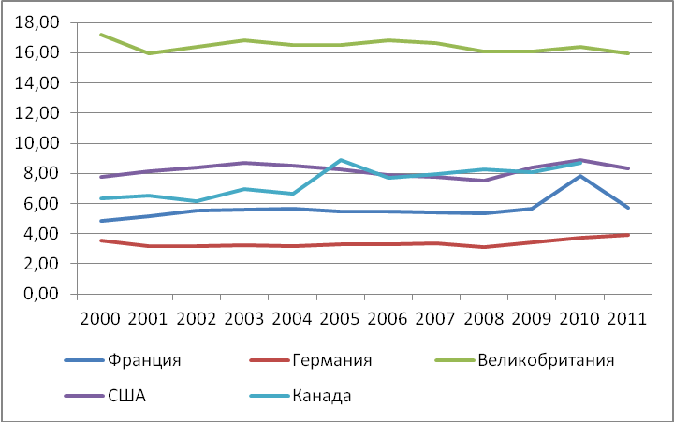
Рисунок 8. Доля межбюджетных трансфертов в общем объеме государственных расходов, на федеральном уровне, в %.
Самая высокая доля межбюджетных трансфертов в общем объеме государственных расходов, на региональном уровне присутствует в Канаде (на втором месте Германия, Рис. 9).
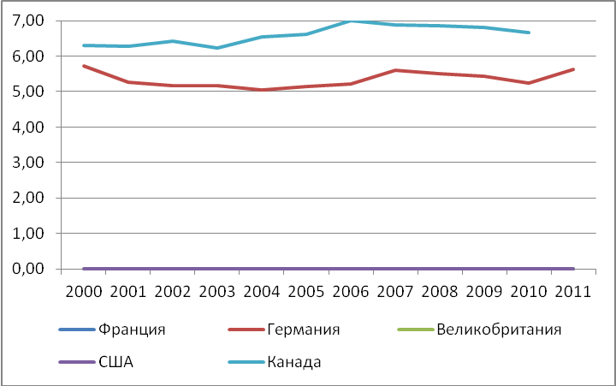
Рисунок 9. Доля межбюджетных трансфертов в общем объеме государственных расходов, на региональном уровне, в %.
Касательно местного уровня межбюджетных трансфертов в общем объеме расходов местных бюджетов, до 2009 года здесь лидером была Германия. В кризисный период объем расходов местных бюджетов во Франции повысился, и Франция на время опередила Германию по данному показателю (Рис. 10).

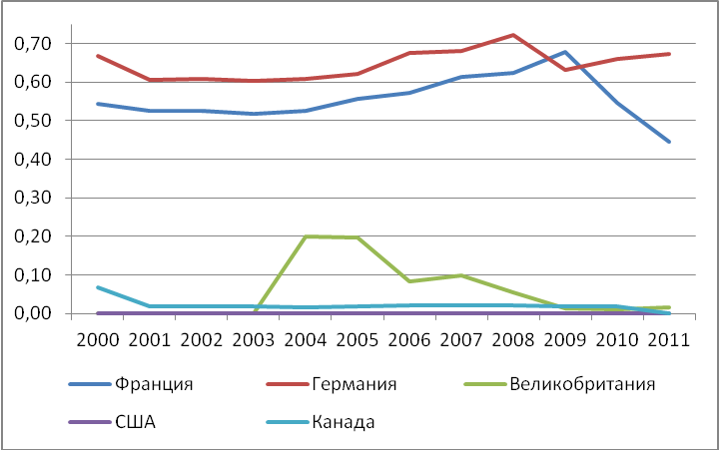
Рисунок 10. Доля межбюджетных трансфертов в общем объеме государственных расходов, на местном уровне, в %.
В Великобритании присутствует самая высокая доля межбюджетных трансфертов на федеральном уровне, в % от ВВП (Рис. 11).
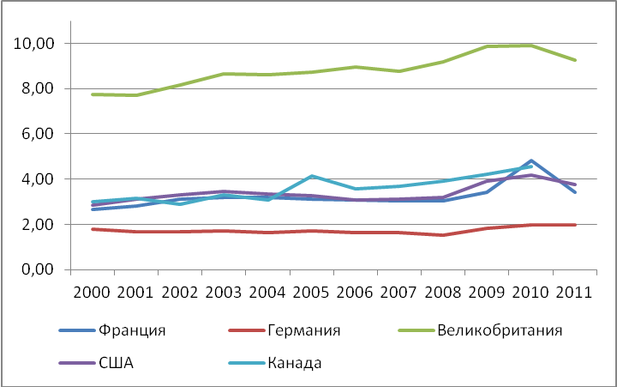
Самая высокая доля межбюджетных трансфертов на региональном уровне присутствует в Канаде (Рис.12).
Рисунок 11. Доля межбюджетных трансфертов на федеральном уровне, в % от ВВП.
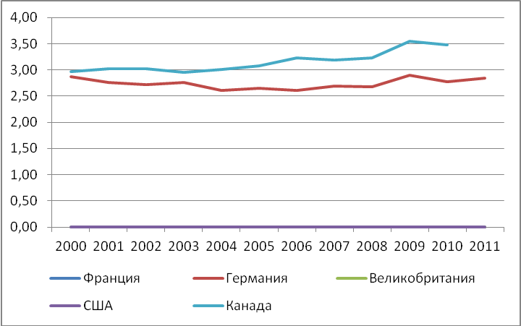
Рисунок 12. Доля межбюджетных трансфертов на региональном уровне, в % от ВВП.
США и Германия являются лидерами по размеру предоставляемой доле межбюджетных трансфертов на местном уровне, в % от ВВП (Рис. 13).
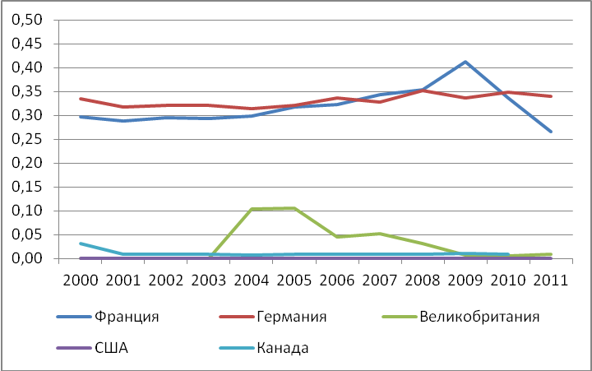
Рисунок 13. Доля межбюджетных трансфертов на местном уровне, в % от ВВП.
В результате рассмотрения международного опыта организации межбюджетных трансфертов можно сделать следующие выводы:
- самый высокий уровень привлечения поступления доходов в бюджет во Франции (43% ВВП), самый низкий в США и Канаде – ок.17% ВВП;
- самая маленькая доля налоговых доходов бюджетов к ВВП среди федеративных государств в US (9% ВВП), самая высокая среди унитарных государств в UK (29% ВВП);
- у большинства стран наблюдается тенденция к снижению доли налоговых доходов как собственно части госсектора;
- самая децентрализованная модель бюджетного федерализма в Канаде (13% ВВП), самый высокий уровень у местных бюджетов во Франции (6% ВВП);
- самые высокие поступления от налогов на прибыль, доходы и капитал в США (ок. 55% от общего объема), самые низкие в Российской Федерации (ок. 22%);
- самый высокий уровень поступлений от налогообложения товаров и услуг в Великобритании (ок. 30% от общего объема), самые низкие в США (3%);
- самая высокая доля в доходах бюджета от страховых взносов во Франции (18% ВВП), самая низкая в США (5%).
Касательно организации межбюджетных трансфертов можно сделать следующие выводы:
- чем ниже уровень налоговой автономии, тем выше уровень межбюджетных трансфертов (не более 40% доходов местных бюджетов формируется за счет налоговых доходов);
- в унитарных государствах уровень расходов центрального правительства значительно превышает расходы территориального уровня (свыше 70%);
- во всех странах присутствуют трансферты общего характера и целевые субсидии;
- построение системы межбюджетных отношений с низкой долей межбюджетных трансфертов свойственно странам с высокой мобильностью человеческого капитала.
Вместе с тем, стоит отметить, что высокий уровень бюджетного выравнивания может подорвать стимулы к поиску новых бюджетных доходов и к экономии государственных средств, ослабить ответственность властей регионов перед их избирателями. Поэтому не всегда правильно в качестве цели межбюджетных отношений ставить абсолютное и полное выравнивание.

Глава III. Внедрение наилучшей международной практики в организацию межбюджетных трансфертов Российской Федерации
Данная глава будет посвящена изучению возможности применения выявленных в предшествующей главе наилучших международных практик организации межбюджетных трансфертов в устройство российской бюджетной системы. Однако для того, чтобы понять, что именно из рассмотренного опыта может быть использовано и подойдет именно для Российской Федерации, необходимо сначала рассмотреть опыт Российской Федерации в организации межбюджетных трансфертов.

Организация межбюджетных трансфертов в Российской Федерации
Создание современной системы государственных финансов в Российской Федерации происходил в течение последних 10 лет. Наиболее значимые вехи развития системы можно отследить по ключевым документам, оказавшим серьезное влияние на выбор вектора дальнейшего развития государственных финансов:
- 2000 год – введение в действие Бюджетного кодекса Российской Федерации (далее - БК РФ), что положило начало упорядочиванию бюджетных процедур, налаживанию межбюджетных отношений;
- 2001 год – Программа развития бюджетного федерализма в Российской Федерации на период до 2005 года, нацеленная на формирование и развитие системы бюджетного устройства, позволяющей органам власти субъектов и местного самоуправления проводить самостоятельную налогово-бюджетную политику в рамках законодательно установленного разграничения полномочий и ответственности между органами власти разных уровней;
- 2004 год – Концепция реформирования бюджетного процесса в Российской Федерации в 2004 - 2006 годах, направленная на создание условий и предпосылок для максимально эффективного управления государственными (муниципальными) финансами в соответствии с приоритетами государственной политики.
- 2010 год – Программа Правительства Российской Федерации по повышению эффективности бюджетных расходов на период до 2012 года.
Основные направления развития, изложенные в Программе Правительства Российской Федерации по повышения эффективности бюджетных расходов на период до 2012 года, затрагивают следующие аспекты:
- долгосрочная сбалансированность и устойчивость бюджетной системы Российской Федерации;
- совершенствование разграничения полномочий и организация деятельности публично-правовых образований;
- государственные программы как инструмент повышения эффективности бюджетных расходов;
- переход к программной структуре расходов бюджетов;
- оптимизация функций государственного (муниципального) управления и повышение эффективности их обеспечения;
- повышение эффективности предоставления государственных (муниципальных) услуг;
- развитие системы государственного (муниципального) финансового контроля;
- формирование комплексной федеральной контрактной системы в Российской Федерации;
- реформирование системы бюджетных платежей;
- развитие информационной системы управления государственными финансами.
В соответствии со ст. 6 БК РФ межбюджетными трансфертами являются средства, предоставляемые одним бюджетом бюджетной системы Российской Федерации другому бюджету бюджетной системы Российской Федерации.
Бюджетным кодексом РФ определены следующие формы межбюджетных трансфертов:
дотация — это бюджетные средства, предоставляемые бюджету другого уровня бюджетной системы РФ на безвозмездной и безвозвратной основе. Дотации осуществляются из Федерального фонда финансовой поддержки субъектов РФ. Предоставляются они при условии соблюдения органами государственной власти субъектов РФ и органами местного самоуправления бюджетного законодательства РФ и законодательства РФ о налогах и сборах;
субвенция — это бюджетные средства, предоставляемые бюджету другого уровня бюджетной системы.
субсидия бюджетам субъектов Российской Федерации из федерального бюджета - межбюджетные трансферты, предоставляемые бюджетам субъектов Российской Федерации в целях софинансирования расходных обязательств, возникающих при выполнении полномочий органов государственной власти субъектов Российской Федерации по предметам ведения субъектов Российской Федерации и предметам совместного ведения Российской Федерации и субъектов Российской Федерации, и расходных обязательств по выполнению полномочий органов местного самоуправления по вопросам местного значения.
Совокупность субсидий бюджетам субъектов Российской Федерации из федерального бюджета образует Федеральный фонд софинансирования расходов (ст. 132 БК РФ).
Субвенции бюджетам субъектов Российской Федерации из федерального бюджета - межбюджетные трансферты, предоставляемые бюджетам субъектов Российской Федерации в целях финансового обеспечения расходных обязательств субъектов Российской Федерации и (или) муниципальных образований, возникающих при выполнении полномочий Российской Федерации, переданных для осуществления органам государственной власти субъектов Российской Федерации и (или) органам местного самоуправления в установленном порядке.
Совокупность субвенций бюджетам субъектов Российской Федерации из федерального бюджета образует Федеральный фонд компенсаций (ст. 133 БК РФ).
На основании гл. 16 можно выделить следующие межбюджетные трансферты:
- из федерального бюджета;
- из бюджетов субъектов Российской Федерации;
- из местных бюджетов;
- из внебюджетных фондов (в частности, Федерального фонда обязательного медицинского страхования).
Межбюджетные трансферты из федерального бюджета бюджетам бюджетной системы Российской Федерации предоставляются в форме:
- дотаций на выравнивание бюджетной обеспеченности субъектов Российской Федерации;
- субсидий бюджетам субъектов Российской Федерации;
- субвенций бюджетам субъектов Российской Федерации;
- иных межбюджетных трансфертов бюджетам субъектов Российской Федерации;
- межбюджетных трансфертов бюджетам государственных внебюджетных фондов.
Межбюджетные трансферты из бюджетов субъектов РФ бюджетам бюджетной системы РФ предоставляются в форме:
- дотаций на выравнивание бюджетной обеспеченности поселений и дотаций на выравнивание бюджетной обеспеченности муниципальных районов (городских округов);
- субсидий местным бюджетам;
- субвенций местным бюджетам и субвенций бюджетам автономных округов, входящих в состав краев, областей, для реализации полномочий органов государственной власти субъектов Российской Федерации, передаваемых на основании договоров между органами государственной власти автономного округа и соответственно органами государственной власти края или области, заключенных в соответствии с законодательством Российской Федерации;
- субсидий федеральному бюджету из бюджетов субъектов Российской Федерации;
- иных межбюджетных трансфертов бюджетам бюджетной системы Российской Федерации.
Формы, порядок и условия предоставления межбюджетных трансфертов бюджетам внутригородских муниципальных образований из бюджетов субъектов Российской Федерации - городов федерального значения Москвы и Санкт-Петербурга устанавливаются законами указанных субъектов Российской Федерации.
Межбюджетные трансферты из местных бюджетов предоставляются в форме:
- дотаций из бюджетов муниципальных районов на выравнивание бюджетной обеспеченности поселений;
- субсидий, перечисляемых из бюджетов поселений в бюджеты муниципальных районов на решение вопросов местного значения межмуниципального характера;
- субсидий, перечисляемых в бюджеты субъектов Российской Федерации для формирования региональных фондов финансовой поддержки поселений и региональных фондов финансовой поддержки муниципальных районов (городских округов);
- иных межбюджетных трансфертов.
Межбюджетные трансферты из бюджета Федерального фонда обязательного медицинского страхования предоставляются в форме:
- субвенций бюджетам территориальных фондов обязательного медицинского страхования;
- иных межбюджетных трансфертов бюджетам территориальных фондов обязательного медицинского страхования.
Межбюджетные трансферты предоставляются при условии соблюдения соответствующими органами государственной власти бюджетного законодательства Российской Федерации и законодательства Российской Федерации о налогах и сборах. Более подробно условия предоставления отражены в ст. 130, 136, 142 БК РФ.
Как видно на Рисунке 14, основным видом межбюджетных трансфертов в России являются межбюджетные трансферты общего характера бюджетам субъектов Российской Федерации и муниципальных образований. Планируется, что к 2015 году общая доля межбюджетных трансфертов снизится (относительно только федерального бюджета).
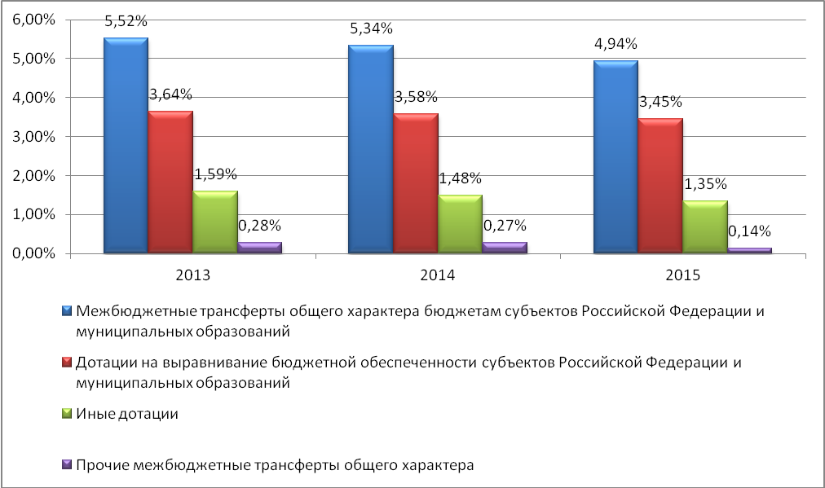
Рисунок 14. Использование разных видов межбюджетных трансфертов в Российской Федерации, % общей величины расходов федерального бюджета.
Среди причин сокращения объема трансфертов являются в том числе следующие:
- с 2012 года не предусматривается предоставление субсидий на капитальный ремонт и ремонт автомобильных дорог общего пользования административных центров субъектов РФ, а также на капитальный ремонт и ремонт дворовых территорий многоквартирных домов, проездов к дворовым территориям многоквартирных домов административных центров субъектов Российской Федерации;
- с 2012 года обеспечение выплаты на содержание ребенка в семье опекуна и приемной семье, на обеспечение мер социальной поддержки реабилитированных лиц будет осуществляться за счет средств бюджетов субъектов Российской Федерации.
На Рисунке 15 можно увидеть основные направления предоставления субсидий по государственным программам в 2012 году. Рисунок показывает удельный вес объема субсидий в общем объеме государственной программы, основным видом межбюджетных трансфертов. В Приложении 2 содержится Аналитическое распределение межбюджетных субсидий из федерального бюджета по государственным программам Российской Федерации на 2012 год. Можно отметить, что основным направлением предоставления субсидий в России является развитие сельского хозяйства, образование, транспортная система, развитие Северо-Кавказского федерального округа, Дальнего Востока и Байкальского региона.

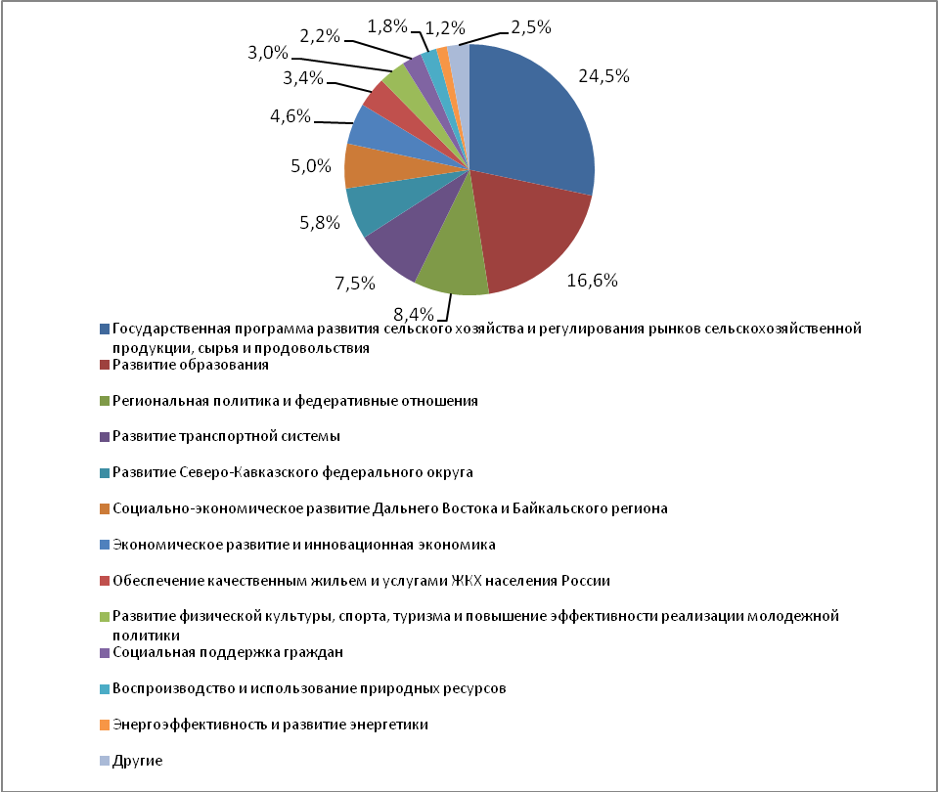
Рисунок 15. Удельный вес объема субсидий в общем объеме государственной программы, 2012 год.
В результате рассмотрения системы организации межбюджетных трансфертов в Российской Федерации можно отметить наличие ряда серьезных недостатков:
– недостаточная прозрачность и формализация выделения средств;
– невозможность адекватной оценки региональных приоритетов федеральными органами исполнительной власти;
– несвоевременность предоставления финансовых ресурсов;
– получение субсидий плохо прогнозируется региональными властями, а новый порядок работы с целевыми остатками, требующий возврата данных средств в федеральный бюджет, приводит к тому, что субъекты Российской Федерации заинтересованы в освоении выделяемых средств до конца текущего финансового года независимо от эффективности такого освоения;
– несправедливость распределения средств (зачастую более богатые субъекты РФ получают больше средств);
– невозможность проконтролировать эффективность использования полученных средств и/или оценить необходимость их дальнейшего предоставления.

Возможности совершенствования системы организации межбюджетных трансфертов в Российской Федерации на основе международного опыта
В конечном счете основными рекомендациями по совершенствованию системы организации межбюджетных трансфертов для Российской Федерации могут быть следующие:
- необходимо повышать сотрудничество различных уровней и ветвей власти;
- степень прозрачности и подотчетности бюджетной системы должна быть также повышена;
- необходимо четкое законодательное определение всех видов и источников налоговых доходов, их распределение между разными уровнями бюджетной системы;
- основной целью системы организации межбюджетных отношений не должно быть полное выравнивание между всеми территориями, а лишь уменьшение разницы в обеспеченности между разными территориями;
- такая система должна быть построена на совместных соглашениях между различными уровнями бюджетной системы, которые должны включают в себя взаимные права и обязанности.
Проблемы, существующие в России в отношении системы организации межбюджетных трансфертов можно решить, а предложенные рекомендации можно реализовать с помощью следующих способов и механизмов совершенствования системы организации межбюджетных трансфертов в Российской Федерации (Таблица 3).
Таблица 3. Механизмы усовершенствования организации системы межбюджетных отношений в Российской Федерации с учетом международного опыта
Проблема организации системы межбюджетных трансфертов в Российской Федерации | Предложенные механизмы усовершенствования организации системы межбюджетных трансфертов в Российской Федерации | Ожидаемые результаты усовершенствования
Недостаточная прозрачность и формализация выделения средств | При выделении субсидий должны быть четко определены цели, сроки, ожидаемые результаты оказания государственных услуг, предоставляемых за счет выделяемых трансфертов. В качестве примера можно взять опыт Великобритании, где существуют соглашения с местными властями о предоставлении услуг населению. В России также возможно ввести данный механизм. | Повышение прозрачности и формализации выделения средств в результате того, что взаимные права и обязанности уровня власти, который выделяет трансферты и уровня власти, который получает трансферты, четко закреплены.
Невозможность адекватной оценки региональных приоритетов федеральными органами исполнительной власти | Повышение самостоятельности регионов в определении собственных приоритетов. При принятии решения о размерах выделяемых трансфертов необходимо в первую очередь учитывать стратегические и долгосрочные цели развития регионов и муниципальных образований. Это может быть достигнуто с помощью привлечения специалистов по бюджетному планированию в регионы, развитию программ по обучению, повышение уровня финансовой грамотности и т.д. | В результате при определении необходимости предоставления межбюджетных трансфертов будут учтены региональные приоритеты. Будут приниматься во внимание долгосрочные цели развития регионов и муниципальных образований.
Несвоевременность предоставления финансовых ресурсов | Установление четких сроков и процедур. Регламентация сроков предоставления финансовых ресурсов. С помощью уже внедренных и находящихся в процессе внедрения информационных технологий (Электронный бюджет). Необходимо развивать техническую оснащенность, предоставлять регионам необходимое программное обеспечение. | Перечисление необходимых ресурсов будут происходить намного быстрее.
Плохое качество прогнозирования объемов полученных субсидий | Повышение уровня взаимодействия между разными уровнями бюджетной системы путем повышения информированности, формализации процедур, установление встраиваемых механизмов, которые будут меняться в зависимости от существующей конъюнктуры. В качестве примера можно взять опыт США. | Регионы и муниципальные образования будут понимать, сколько средств они получат, когда и в каком объеме.
Несправедливость распределения средств | При расчете объемов межбюджетных трансфертов не учитывается средний уровень обеспеченности по регионам. С целью повышения справедливости распределения можно использовать опыт Германии, где формула для расчета трансфертов учитывает средний уровень обеспеченности по землям. Однако стоит помнить про недостатки полного выравнивания и встраивать данный механизм с учетом нашей специфики.  Должна происходить компенсация потерь субъектам России снижения объема дотации на 2011 год к объему 2010 более 10% при соотношении объема дотаций на выравнивание и налоговых и неналоговых  доходов свыше 10%. При распределении трансфертов должен учитываться возросший налоговый потенциал регионов, трансферты должны быть не только инструментом поддержания определенного уровня обеспеченности регионов и муниципальных образований, но и стимулом к повышению их уровня развития. | При распределении трансфертов будет учитываться возросший налоговый потенциал регионов, трансферты будут служить стимулом для повышения развития регионов и муниципальных образований.
Невозможность проконтролировать эффективность использования полученных средств и/или оценить необходимость их дальнейшего предоставления | - Заключение соглашений с Минфином России в целях повышения эффективности использования бюджетных средств и увеличения поступлений налоговых и неналоговых доходов бюджета региона;  - установление нормативов расходов на содержание органов государственной власти субъекта;  - ежегодная внешняя проверка;  - ограничение предельных объемов государственного долга и дефицита бюджета;  - переход к программным принципам формирования бюджетов (в том числе и на региональном уровне);  - оценка эффективности использования полученных и выделенных средств на этапах планирования, реализации, после завершения реализации государственных программ. | В результате повысится эффективность использования полученных средств, в будущем будет возможно в результате внедрения программных принципов бюджетирования установить соотношение между объемом выделенных средств и полученными результатами.

Заключение
В рамках данной работы было дано определение используемых в данной работе понятий; затем охарактеризована роль межбюджетных трансфертов; далее изучена организация межбюджетных трансфертов различных групп стран: с англосаксонской и с континентальной законодательными системами, с федеративным и унитарным типами государственного устройства; затем исследованы систем межбюджетных трансфертов в США, Великобритании, Германии, Канаде и Франции; был проведен сравнительный анализ рассмотренных систем организации межбюджетных трансфертов (в виде сравнительной таблицы); был рассмотрен опыт организации межбюджетных трансфертов в Российской Федерации; были сделаны общие выводы о возможностях использования международного опыта организации межбюджетных трансфертов в Российской Федерации.
Были определены основные проблемы, существующие в Российской Федерации в отношении организации системы межбюджетных трансфертов. Далее были составлены рекомендации по совершенствованию организации системы межбюджетных трансфертов в Российской Федерации. И затем определены механизмы такого усовершенствования и возможные результаты.
Таким образом, главная цель данной работы была выполнена: был определен международный опыт предоставления и использования межбюджетных трансфертов, который может быть использован в Российской Федерации.

Библиографический список
- Boadway, Robin W. and Frank Flatters (2002) “Efficiency and Equalization Payments in a Federal System of Government: A Synthesis and Extension of Recent Results,” Canadian Journal of Economics, 15: 613-33;
- Bird, Richard M. (2006) “Setting the Stage: Municipal Finance and Intergovernmental Finance,” in M.E.Freire and R.E. Stren, eds., The Challenge of Urban Governance (Washington: World Bank Institute) ;
- Tresch, Richard (2011) Public Finance (Plano, TX: Business Publications) ;
- Bird, Richard M. and Francois Vaillancourt, eds. (2008) ., Fiscal Decentralization in Developing Countries (Cambridge University Press);
- Smart, Michael (2010) “Taxation and Deadweight Loss in a System of Intergovernmental Transfers,” Canadian Journal of Economics, 31: 189-206;
- Каталог федеральной финансовой поддержки США (Catalog of Federal Domestic Assistance), [https://www.cfda.gov/];
- Региональная экономика для бакалавров и специалистов : учебник / А. В. Андреев, Л. М. Борисова, Э. В. Плучевская. — СПб.: Питер, 2012. — 460 с.;
- Конституция Федеративной Республики Германия, от 23 мая 1949 г. с последующими изменениями и дополнениями до 20 октября 1997 года, [http://worldconstitutions.ru/archives/155];
- The Premium Model in the German Financial Equalization Scheme, https://editorialexpress.com/cgi-[bin/conference/download.cgi?db_name=IIPF60&paper_id=237];
- Официальный сайт Казначейства Канады. [http://www.tbs-sct.gc.ca/sr-es/faq-eng.asp];
- Federal-Provincial Fiscal Arrangements Act, R.S.C., 1985, c. F-8, [http://laws-lois.justice.gc.ca/eng/acts/f-8/page-1.html];
- Intergovernmental transfers, Canada, [http://www.statcan.gc.ca/pub/13-018-x/2011001/t/tab1601-eng.htm];
- Intergovernmental transfers and Canadian values – IRPP, Thomas J. Courchene, 2010. [http://www.irpp.org/po/archive/may10/courchene.pdf];
- Программный бюджет: лучшая практика. [http://www.nifi-abik.ru/nifi/info/p701_022.pdf];
- Официальный сайт Министерства финансов Российской Федерации, [http://www.minfin.ru/ru/];
- Проблемы межбюджетных отношений в России / [колл. авт.]. - М. : Изд-во Ин-та. Гайдара, 2012. - 188 с. [http://www.iep.ru/files/text/working_papers/Nauchnie_trudi_%E2%84%96159.pdf];
- Intergovernmental Transfers and Decentralised Public Spending, Daniel Bergvall, Claire Charbit, Dirk-Jan Kraan and Olaf Merk. OECD Journal on budgeting, Volume 5, № 4. [http://www.oecd.org/gov/budgeting/39767861.pdf];
- Inter-governmental transfer expenditure as percentage of GDP [Table 10: 1969 - 2011], inter-governmental transfer expenditure as percentage of total government expenditure (both internally consolidated between the Central and Social Security sectors only) [Table 11: 1969 - 2011], [http://www.oecd.org/tax/federalism/oecdfiscaldecentralisationdatabase.htm#A_Title].

Приложение. Аналитическое распределение межбюджетных субсидий из федерального бюджета по государственным программам Российской Федерации на 2012 год
№ п/п | Наименование государственной программы | Объем  субсидий | Удельный вес в  общем объеме | Кол-во  субсидий | Кол-во  ГРБС
1 | Развитие здравоохранения | 63 776 | 13,2% | 22 | 1
2 | Развитие образования | 80 227 | 16,6% | 8 | 2
3 | Социальная поддержка граждан | 10 846 | 2,2% | 3 | 2
4 | Доступная среда на 2011-2015 годы | 1 334 | 0,3% | 1 | 3
5 | Обеспечение качественным жильем и услугами ЖКХ населения России | 16 592 | 3,4% | 8 | 1
6 | Содействие занятости населения | 1 500 | 0,3% | 1 | 1
7 | Обеспечение общественного порядка и противодействие  преступности | 208 | 0,0% | 1 | 2
8 | Защита населения и территорий от чрезвычайных ситуаций, обеспечение пожарной безопасности и безопасности людей на водных объектах | 2 545 | 0,5% | 1 | 2
9 | Культура России | 2 181 | 0,5% | 2 | 2
10 | Охрана окружающей среды | 184 | 0,0% | 2 | 2
11 | Развитие физической культуры, спорта, туризма и повышение  эффективности реализации молодежной политики | 14 515 | 3,0% | 9 | 1
12 | Экономическое развитие и инновационная экономика | 22 437 | 4,6% | 4 | 2
13 | Космическая деятельность России | 1 578 | 0,3% | 1 | 2
14 | Информационное общество (2011-2020 годы) | 2 125 | 0,4% | 2 | 1
15 | Развитие транспортной системы | 36 427 | 7,5% | 4 | 3
16 | Государственная программа развития сельского хозяйства и  регулирования рынков сельскохозяйственной продукции, сырья и продовольствия | 118 456 | 24,5% | 18 | 1
17 | Развитие рыбохозяйственного комплекса | 29 | 0,0% | 1 | 1
18 | Воспроизводство и использование природных ресурсов | 8 689 | 1,8% | 2 | 2
19 | Энергоэффективность и развитие энергетики | 5 721 | 1,2% | 1 | 1
20 | Региональная политика и федеративные отношения | 40 621 | 8,4% | 6 | 7
21 | Социально-экономическое развитие Дальнего Востока и Байкальского региона | 24 137 | 5,0% | 3 | 6
22 | Развитие Северо-Кавказского федерального округа | 28 101 | 5,8% | 3 | 6
23 | Создание условий для эффективного и ответственного управления региональными и муниципальными финансами, повышения устойчивости бюджетов субъектов Российской  Федерации | 1 000 | 0,2% | 1 | 1
Итого по государственным программам |  | 483 231 | 100% | 104 | 23

Boadway, Robin W. and Frank Flatters (2002) “Efficiency and Equalization Payments in a Federal System of Government: A Synthesis and Extension of Recent Results,” Canadian Journal of Economics, 15: 613-33.
Bird, Richard M. (2006) “Setting the Stage: Municipal Finance and Intergovernmental Finance,” in M.E.Freire and R.E. Stren, eds., The Challenge of Urban Governance (Washington: World Bank Institute).
Tresch, Richard (2011) Public Finance (Plano, TX: Business Publications).
Bird, Richard M. and Francois Vaillancourt, eds. (2008) ., Fiscal Decentralization in Developing Countries (Cambridge University Press)
Tresch, Richard (2011) Public Finance (Plano, TX: Business Publications).
Smart, Michael (2010) “Taxation and Deadweight Loss in a System of Intergovernmental Transfers,” Canadian Journal of Economics, 31: 189-206.
Каталог федеральной финансовой поддержки США (Catalog of Federal Domestic Assistance), [https://www.cfda.gov/]
Региональная экономика для бакалавров и специалистов : учебник / А. В. Андреев, Л. М. Борисова, Э. В. Плучевская. — СПб.: Питер, 2012. — 460 с.
Конституция Федеративной Республики Германия, от 23 мая 1949 г. с последующими изменениями и дополнениями до 20 октября 1997 года, [http://worldconstitutions.ru/archives/155]
The Premium Model in the German Financial Equalization Scheme, https://editorialexpress.com/cgi-[bin/conference/download.cgi?db_name=IIPF60&paper_id=237]
Там же.
Официальный сайт Казначейства Канады. [http://www.tbs-sct.gc.ca/sr-es/faq-eng.asp].
Federal-Provincial Fiscal Arrangements Act, R.S.C., 1985, c. F-8, [http://laws-lois.justice.gc.ca/eng/acts/f-8/page-1.html].
Intergovernmental transfers, Canada, [http://www.statcan.gc.ca/pub/13-018-x/2011001/t/tab1601-eng.htm].
Intergovernmental transfers and Canadian values – IRPP, Thomas J. Courchene, 2010. [http://www.irpp.org/po/archive/may10/courchene.pdf]
Программный бюджет: лучшая практика. [http://www.nifi-abik.ru/nifi/info/p701_022.pdf].
Intergovernmental Transfers and Decentralised Public Spending, Daniel Bergvall, Claire Charbit, Dirk-Jan Kraan and Olaf Merk. OECD Journal on budgeting, Volume 5, № 4. [http://www.oecd.org/gov/budgeting/39767861.pdf].
Здесь и далее источник: Inter-governmental transfer expenditure as percentage of GDP [Table 10: 1969 - 2011], inter-governmental transfer expenditure as percentage of total government expenditure (both internally consolidated between the Central and Social Security sectors only) [Table 11: 1969 - 2011], [http://www.oecd.org/tax/federalism/oecdfiscaldecentralisationdatabase.htm#A_Title].
Официальный сайт Министерства финансов Российской Федерации, [http://www.minfin.ru/ru/].
Там же.
Проблемы межбюджетных отношений в России / [колл. авт.]. - М. : Изд-во Ин-та Гайдара, 2012. - 188 с. [http://www.iep.ru/files/text/working_papers/Nauchnie_trudi_%E2%84%96159.pdf].
Официальный сайт Министерства финансов Российской Федерации, [http://www.minfin.ru/ru/]

